5 trình soạn thảo code miễn phí tốt nhất
Như các bạn đã biết trên Windows và macOS thường được cài đặt sẵn một chương trình giúp người dùng có thể mở và chỉnh sửa các file văn bản. Các phần mềm này là TextEdit trên Mac và Notepad trên Windows, nhưng đây chỉ là những trình xem văn bản cực kỳ cơ bản, chúng mang đến cho người dùng những tính năng và tùy chọn nghèo nàn, vậy nên tốt hơn là bạn nên sử dụng một số công cụ chỉnh sửa văn bản nâng cao của bên thứ ba để hỗ trợ cho công việc của mình tốt hơn.
Hầu hết các trình chỉnh sửa văn bản (code) dưới đây đều không hỗ trợ phiên bản online mà cần phải được tải xuống và cài đặt trên máy tính trước khi bạn có thể sử dụng chúng, nhưng tất cả chúng đều cung cấp cho người dùng nhiều tính năng độc đáo của riêng mình, ăn đứt các chương trình mặc định đi kèm với Windows và Mac là TextEdit và Notepad.
Tại sao chúng ta nên sử dụng các trình chỉnh sửa văn bản?
Các trình chỉnh sửa văn bản cho phép bạn mở các file văn bản dưới nhiều định dạng tài khác nhau. Đây là một lợi thế rất lớn bởi:
- Giúp bạn tạo file gốc bằng cách sử dụng các ngôn ngữ lập trình cụ thể, như file HTML hoặc CSS để sử dụng được trên các trang web.
- Hỗ trợ việc chỉnh sửa hoặc tạo các file có phần mở rộng tệp đa dạng như TXT, REG, XML, CSV, ASP, BAT, AU3, PHP, AHK, SVG hoặc JS, và nhiều định dạng khác nữa.
- Giúp bạn xem được các file mà bạn không biết rõ định dạng của nó là gì dưới dạng văn bản.
- Hỗ trợ xóa nhanh chóng các định dạng như các loại phông chữ đậm, tùy chỉnh, siêu liên kết URL, v.v.
Mẹo: Nếu bạn không có nhiều thời gian và cũng không muốn phải tải về và cài đặt các trình chỉnh sửa văn bản offline, hãy thử dùng các trình văn bản trực tuyến như mytextarea để tạo tệp .TXT trực tuyến một cách nhanh chóng.
Notepad++
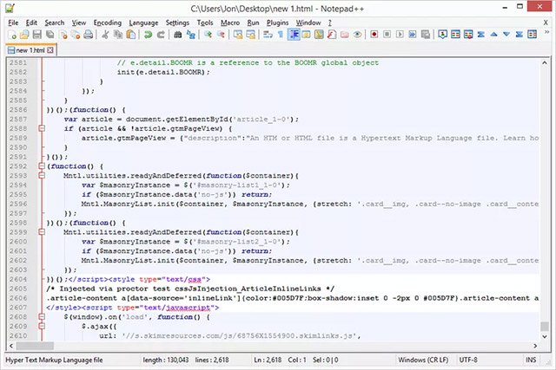
Notepad ++ là ứng dụng tốt nhất để thay thế cho notepad truyền thống trên các máy tính Windows. Ưu điểm lớn nhất của công cụ này là nó thực sự dễ sử dụng, đặc biệt là đối với những người dùng phổ thông chỉ có nhu cầu cơ bản nhất. Nhưng nó cũng không thiếu những tính năng nâng cao cho những người có nhu cầu cao hơn.
Chương trình này sử dụng tính năng duyệt theo thẻ, có nghĩa là bạn có thể mở nhiều tài liệu cùng lúc và chúng sẽ hiển thị ở phía trên của Notepad ++ dưới dạng các tab. Trong khi mỗi tab là một file chứa đựng những nội dung riêng của mình, Notepad ++ có thể tương tác với tất cả các tab cùng một lúc để thực hiện những việc như so sánh file để tìm ra các khác biệt, hay tìm kiếm hoặc thay thế văn bản.
Notepad ++ chỉ hoạt động được trên Windows, ở cả hai phiên bản 32 bit và 64 bit. Bạn cũng có thể lấy phiên bản Notepad ++ di động từ trang tải xuống; một là ở định dạng ZIP và một là một tập tin 7Z.
Để chỉnh sửa một file bằng Notepad ++, bạn chỉ cần nhấp chuột phải vào file cần sửa và chọn mục Edit with Notepad++ (chỉnh sửa bằng Notepad ++) từ menu tùy chọn.
Công cụ này có thể mở được bất kỳ file nào dưới dạng tài liệu văn bản và hỗ trợ nhiều plugin hữu ích. Nó cũng hỗ trợ những chức năng thực sự tiện dụng như tìm kiếm và thay thế văn bản, tự động làm nổi bật cú pháp, tự động hoàn thiện từ và Notepad ++ cũng là trình chuyển đổi file văn bản ngoại tuyến tốt nhất.
Tùy chọn Notepad ++ Find cho phép bạn tìm kiếm các từ theo nhiều tiêu chí tương tự như trên MS Words.
Notepad ++ cũng được hỗ trợ tính năng đánh dấu trang, macro, tự động sao lưu, tìm kiếm nhiều trang, tiếp tục phiên làm việc, chế độ chỉ đọc, chuyển đổi mã hóa và khả năng tìm kiếm từ trên Wikipedia và nhanh chóng mở tài liệu trong trình duyệt web của bạn.
Notepad ++ cũng hỗ trợ các plugin như tự động lưu tài liệu mở, hợp nhất tất cả văn bản từ các tài liệu đang mở thành một file chính, sắp xếp mã lập trình, theo dõi các tài liệu đang mở để cập nhật chúng khi có các thay đổi, sao chép và dán nhiều mục từ khay nhớ tạm cùng một lúc và nhiều hơn thế nữa.
Notepad ++ cho phép bạn lưu tài liệu văn bản với nhiều định dạng khác nhau như TEXT, CSS, ASM, AU3, BASH, BAT, HEP, C, DIFF, HTML, REG, HEX, JAVA, SQL, VBS và nhiều định dạng khác nữa.
Brackets
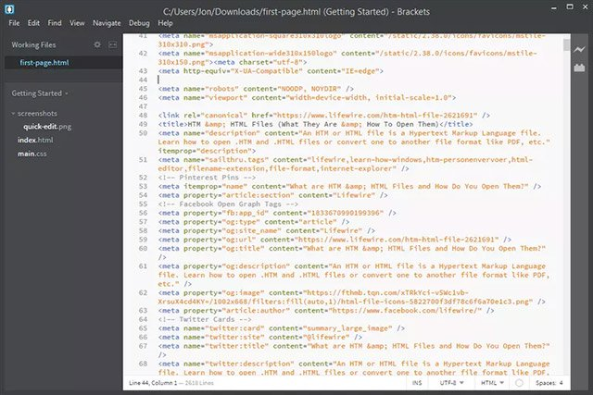
Brackets là một trình chỉnh sửa văn bản miễn phí chủ yếu dành cho các nhà thiết kế web, nhưng tất nhiên mọi người vẫn có thể sử dụng để xem hoặc chỉnh sửa tài liệu văn bản một cách dễ dàng.
Brackets có giao diện cực kỳ trực quan và hiện đại và khiến cho người dùng cảm thấy thực sự dễ làm quen mặc dù ẩn chứa trong giao diện này là rất nhiều các cài đặt nâng cao của. Trong thực tế, gần như tất cả các tùy chọn được đều được ẩn đi khỏi trang giao diện chính để mọi người thấy đơn giản dễ sử dụng hơn, nhưng đây cũng là một giao diện rất mở, giúp việc chỉnh sửa văn bản trở nên đỡ phức tạp hơn.
Brackets có sẵn dưới dạng các tệp DEB, MSI và DMG để sử dụng trong Linux, Windows và macOS.
Brackets có thể sẽ là một trợ thủ đắc lực cho các lập trình viên bởi nó hỗ trợ tính năng chọn cú pháp để chỉnh sửa nhiều tài liệu cùng một lúc, tức là bạn hoàn toàn có thể chia màn hình thành nhiều phần để chỉnh sửa nhiều đoạn văn bản cùng lúc. Ngoài ra, bạn cũng có thể nhấp vào nút No Distractions để chuyển giao diện sang chế độ tối giản nhất, tránh bị phân tâm. Đồng thời tính năng này cũng hỗ chợ nhiều phím tắt khác nhau để bạn có thể chỉnh sửa văn bản một cách nhanh chóng hơn như thụt lề, sao chép, di chuyển giữa các dòng, chuyển đổi dòng và chặn nhận xét, hiển thị hoặc ẩn các gợi ý mã và nhiều phím tắt khác nữa.
Bạn có thể nhanh chóng thay đổi loại file bạn đang làm việc, thay đổi ngay lập tức các quy tắc đánh dấu cú pháp, cũng như thay đổi mã hóa của tệp nếu cần.
Nếu bạn đang chỉnh sửa các file CSS hoặc HTML, bạn có thể bật tùy chọn Live Previewđể xem cập nhật trang theo thời gian thực trong trình duyệt web của bạn khi bạn thực hiện các thay đổi đối với file đó.
Working Files là nơi bạn có thể mở tất cả các file trong một dự án nhất định, và nhanh chóng làm việc từ file này sang file khác mà không cần rời khỏi Brackets.
Một số ví dụ về các plugin bạn có thể sử dụng trong Brackets bao gồm một plugin để hỗ trợ xác nhận W3C, Ungit để sử dụng Git dễ dàng hơn, một menu thẻ tùy chọn HTML và các công cụ Python.
Brackets còn hỗ trợ một tính năng nhỏ khác nhưng khá thú vị đó có thể cài đặt được theme tối sáng tùy thích. Ngoài ra cũng còn hàng tá tính năng khác mà bạn có thể trải nghiệm trong Trình quản lý tiện ích mở rộng (Extensions Manager).
Komodo Edit
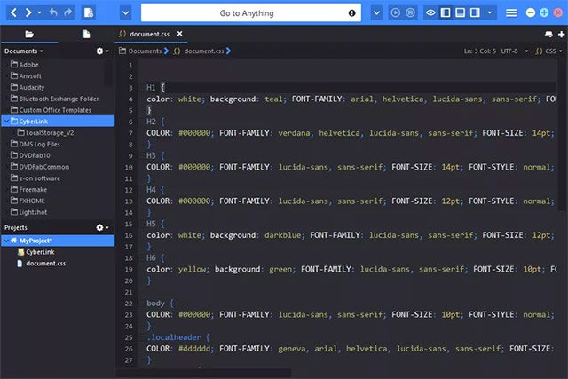
Komodo Edit là một trình soạn thảo văn bản miễn phí sở hữu một thiết kế giao diện siêu rõ ràng và tối giản nhưng vẫn mang đến cho người dùng một số tính năng tuyệt vời.
Komodo Edit hỗ trợ nhiều chế độ xem khác nhau được để bạn có thể nhanh chóng mở hoặc đóng các cửa sổ riêng biệt. Một là Focus Mode để ẩn tất cả các cửa sổ đang mở và chỉ hiển thị duy nhất trình chỉnh sửa và mục khác như thư mục, kết quả kiểm tra cú pháp và thông báo.
Phần mềm này cũng giúp bạn dễ dàng mở nhiều các tài liệu văn bản cùng một lúc. Ở phía trên cùng là đường dẫn đến file đang mở và bạn có thể bấm vào mũi tên bên cạnh bất kỳ thư mục nào để lấy danh sách file, bất kỳ file nào được chọn cũng sẽ được mở dưới dạng tab mới trong Komodo Edit.
Folder views ở phía cạnh bên của Komodo Edit cũng rất hữu ích, chúng cho phép bạn duyệt qua hệ thống file của mình cũng như tạo các dự án ảo liên kết các thư mục và tệp với nhau để tạo ra một sơ đồ tổ chức quản lý các tệp tin tốt hơn.
Có một tính năng độc đáo trong Komodo Edit là khu vực ở phía trên bên trái của chương trình cho phép bạn không chỉ hoàn tác và làm lại (undo and redo) các thao tác trước đó giống như hầu hết các trình chỉnh sửa văn bản khác, mà còn cho phép bạn quay lại vị trí con trỏ trước đó, cũng như quay trở lại vị trí bạn vừa thao tác.
Dưới đây là một số tính năng đáng chú ý khác của Komodo Edit:
- Có thể kết nối với máy chủ FTP từ xa để tiến hành mở hoặc lưu file.
- Hỗ trợ đánh dấu (bookmarking) các khu vực cụ thể trong tài liệu.
- Cho phép chuyển đổi giữa một số lượng lớn các định dạng file khác nhau để làm nổi các bật cú pháp riêng biệt và lưu dưới một định dạng nhất định.
- Hộp tìm kiếm "Go to Anything" cho phép bạn tìm kiếm các file để mở, các cài đặt tiện ích, chạy tập lệnh và lệnh, mở menu, cài đặt các ngôn ngữ khác, thay đổi bảng màu và nhiều tùy chọn khác nữa.
- Các tab và file đã đóng gần đây hoàn toàn có thể được mở lại một cách hết sức dễ dàng.
- Cho phép bạn xem trước các file chỉnh sửa trong trình duyệt web.
- Có thể xây dựng các mẫu template từ các file hiện có.
- Tùy chọn Watch File cho phép bạn mở tài liệu trong cửa sổ mới để tham khảo mà không thêm tài liệu đó vào danh sách các file bạn đang chỉnh sửa.
Trình soạn thảo văn bản này hoạt động được trên Windows, Mac và Linux.
Visual Studio Code
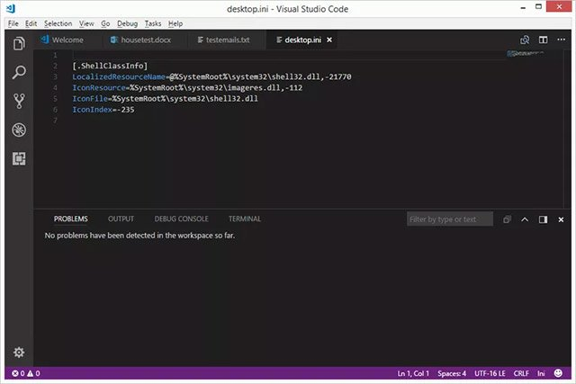
Visual Studio Code là một trình chỉnh sửa văn bản miễn phí được sử dụng chủ yếu như một trình soạn thảo mã nguồn (source code editor).
Visual Studio Code có giao diện cực kỳ tối giản và thậm chí chỉ với một cú nhấp chuột vào tùy chọn Zen Mode, ngay lập tức tất cả các menu và cửa sổ sẽ đc ẩn, đồng thời tối đa và chuyển sang chế độ làm việc full màn hình.

Giao diện duyệt file theo tab cũng được hỗ trợ trong Visual Studio Code, giúp người dùng dễ dàng làm việc với nhiều file tài liệu cùng một lúc.Bạn cũng có thể mở toàn bộ thư mục của các tập tin trên một dự án cùng một lúc, và có thể lưu lại dự án để dễ dàng truy xuất sau này.
Tuy nhiên, trình soạn thảo văn bản này có lẽ không lý tưởng cho người dùng phổ thông lắm. Chúng dường như được tạo ra để hướng tới các mục đích về lập trình. Đơn cử như việc có những phần dành riêng cho nhiệm vụ gỡ lỗi mã, xem kết quả đầu ra lệnh, quản lý các nhà cung cấp kiểm soát nguồn (source control providers) và thậm chí người dùng cũng có thể sử dụng các Command Prompt được tích hợp sẵn.
Các thiết lập cũng không trực quan cho việc điều chỉnh vì bạn phải sẽ sửa đổi chúng bằng cách sử dụng trình soạn thảo văn bản; các cài đặt hoàn toàn dựa trên văn bản.
Dưới đây là một số tính năng bạn hữu ích trong Visual Studio Code mà bạn có thể tận dụng:
- Bạn có thể mở toàn bộ thư mục cùng một lúc từ menu tùy chọn bằng cách nhấp chuột phải.
- Tùy chọn Change All Occurrences giúp bạn dễ dàng chọn và chỉnh sửa văn bản bạn muốn thay đổi trong toàn bộ file tài liệu chỉ với một lần quét.
- Tương tự là tùy chọn Rename Refactoring cho phép bạn thay đổi tên của một biểu tượng trên tất cả các tài liệu trong dự án của bạn.
- Các tài liệu đã đóng gần đây sẽ được liệt kê ở cùng một chỗ, do đó việc mở lại các tài liệu đã đóng gần đây rất dễ dàng.
- Tính năng IntelliSense giúp tự động điền mã dựa trên các đoạn văn bản xung quanh và vị trí của con trỏ trong tài liệu.
- Hỗ trợ tùy chọn lưu tệp tự động.
- Tài liệu có thể nhanh chóng được hoàn nguyên về trạng thái như khi bạn lưu lần gần nhất.
- Không gian chỉnh sửa có thể được chia thành nhiều cửa sổ nhỏ, cho phép người dùng có thế đọc và chỉnh sửa cùng lúc.
- Hỗ trợ nhiều phím tắt, giúp tiết kiệm thời gian chỉnh sửa văn bản.
- Bạn có thể thay đổi màu sắc cho chủ đề (theme) trong chương trình cũng như chủ đề của các biểu tượng (icons).
- Có thể cài đặt các tiện ích mở rộng để thêm nhiều tính năng khác vào Visual Studio Code, chẳng hạn như một tính năng để gỡ lỗi mã JavaScript trong trình duyệt Chrome và một tùy chọn khác để chạy mã lập trình trực tiếp từ trình chỉnh sửa văn bản.
- Khi tìm kiếm chuỗi văn bản, bạn có thể xác định xem có khớp với ngữ cảnh và các từ trong đoạn có phù hợp hay không.
Visual Studio Code có thể sử dụng được trên các máy tính Windows, Mac và Linux.
MeetingWords.com
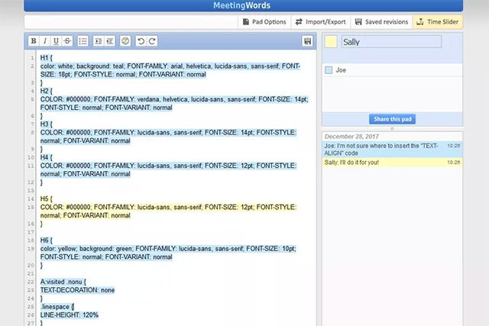
Trình soạn thảo văn bản của MeetingWords rất khác với 4 trình soạn thảo trước đó trong danh sách này vì nó được sử dụng hoàn toàn trực tuyến và không hoạt động như một trình soạn thảo thông thường.
Tính năng chính làm cho MeetingWords trở thành một trình soạn thảo văn bản đặc biệt hữu ích đó là chức năng cộng tác của nó. Nhiều người có thể tham gia chỉnh sửa một tài liệu cùng một lúc cũng như trò chuyện, tương tác qua lại với nhau.
Một trong những điểm khác biệt nữa là bạn sẽ không cần phải đăng ký tài khoản để sử dụng MeetingWords. Chỉ cần mở liên kết, bắt đầu nhập văn bản, chỉnh sửa và chia sẻ URL.
Bất kỳ cập nhật nào được thực hiện trên tài liệu sẽ đều được cập nhật ngay lập tức trên trang để các cộng tác viên khác có thể nhận biết được. Thêm vào đó, văn bản sẽ được đánh dấu theo màu cụ thể để cho biết ai đã chỉnh sửa gì.
Vì MeetingWords hoạt động trực tuyến nên nó có thể sử dụng được từ bất kỳ hệ điều hành nào như Windows, Linux, macOS, v.v. Chỉ cần bạn có kết nối Internet là được.
Nếu muốn chia sẻ tài liệu với những người khác để họ có thể cùng chỉnh sửa tài liệu đó với bạn, chỉ cần chia sẻ URL tới trang hoặc sử dụng tùy chọn Share this pad để gửi liên kết tới các cộng tác viên đó qua email.
Mục Time Slider trong MeetingWords hiển thị lịch sử tất cả các chỉnh sửa được thực hiện trên một tài liệu nhất định và thậm chí cho phép bạn chia sẻ liên kết của một bản sửa đổi cụ thể.
Để sử dụng trình soạn thảo văn bản này, bạn phải sao chép và dán văn bản vào khoảng trống trên trang giao diện hoặc tạo tài liệu văn bản ngay từ đầu. Tất nhiên bạn sẽ không thể mở tài liệu hiện có trong MeetingWords như bạn có thể với hầu hết các trình chỉnh sửa văn bản offline khác.
Nếu bạn muốn tải xuống tài liệu, bạn có thể sử dụng tùy chọn Nhập/Xuất (Import/Export) để lưu file đó dưới dạng HTML hoặc TXT hoặc sao chép và dán nội dung đó vào một trình chỉnh sửa văn bản khác hỗ trợ nhiều định dạng đầu ra hơn.
Chúc các bạn tìm được cho mình những công cụ chỉnh sửa văn bản phù hợp!

